|  |
| --- |
| Contas Locais  UFCD 0799  WinServer 2022  Instalação e Configuração |
| Nome Formando IEFP – SFG  04-11-2024 |



## Relatório de acessos e tecnologias

### **Hardware**

HP ProLiant DL360p Gen8 Server series - 1U

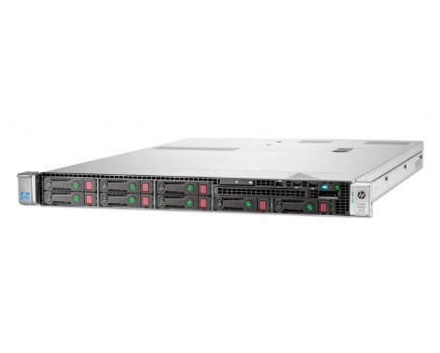

### **CPU :** 2 x Intel(R) Xeon(R) CPU E5-2665 0 @ 2.40GHz

### **RAM :** 40GB

### **HDD :** 2x600GB (RAID5)

### **Network :** 4x1Gb ports

### O equipamento em questão, foi alvo de avaliação geral e submetido a testes, equivalentes à “carga” obtida em ambientes de produção exigentes. Como resultado passou em todos os testes sem apresentar qualquer anomalia. Foi igualmente efetuada manutenção preventiva de acordo com as diretrizes do fabricante, de forma a garantir a máxima eficiência e durabilidade dos componentes integrantes.

### Originalmente o servidor possuía a versão do VMware ESXi 6.5.0, no entanto localmente não foi possível encontrar as respetivas credenciais de acesso a esse sistema ou, ao ILO. De forma a resolver a situação foi necessário apagar e colocar novamente o Hypervisor, ficado este na última versão compatível com o hardware, disponibilizado pela HP.